**«ОБЛАЧНЫЕ ТЕХНОЛОГИИ»**

**ЛАБОРАТОРНАЯ РАБОТА № 8**

**«Развертывание облачного сервиса в MS Azure»**

***Цель:***

Cоздать облачный сервис и развернуть его в облаке MS Windows Azure.

Выполнение работы

## **Задание 1. Создать облачный сервис Azure.**

### Шаг 1. Создать сервис Azure из шаблона ASP.NET MVC.

Предупреждение. В случае запуска VS без прав администратора, не удастся запустить эмулятор хранилища Azure при выполнении шага 2.

Выбрать меню File→New→Project. В окне New Project выбрать шаблон Microsoft Azure **Cloud Services** (Рисунок 1).

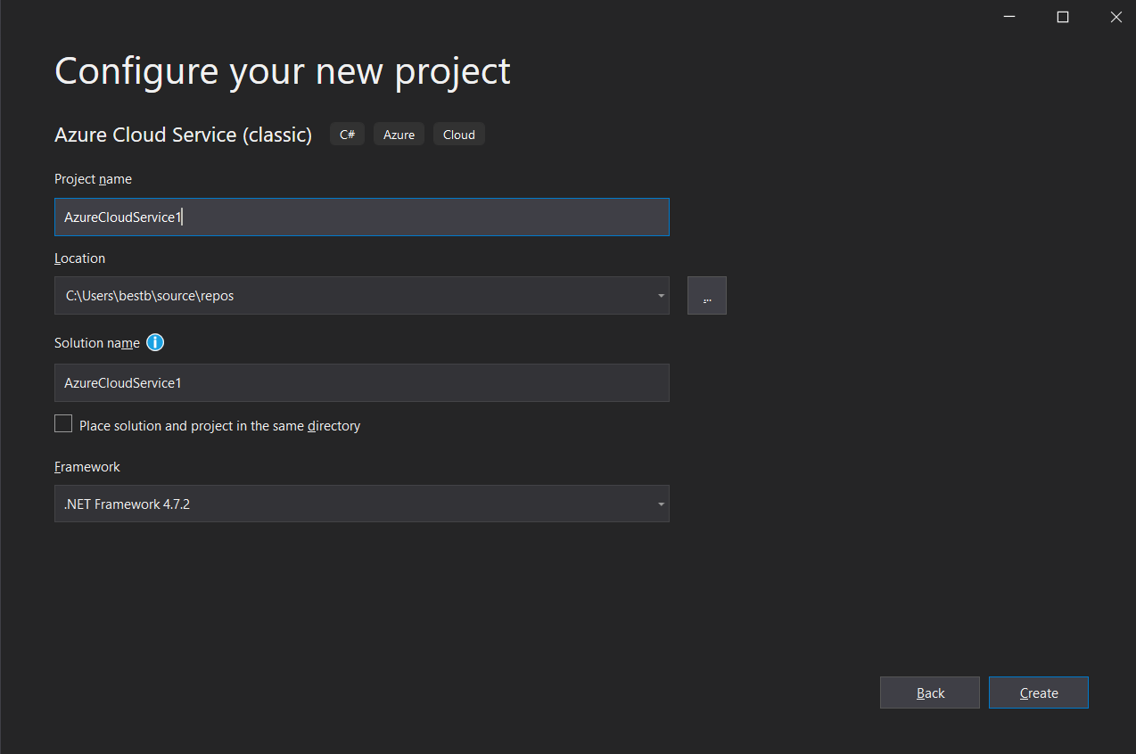

Рисунок 1 – Создание проекта

2. Откроется окно создания проекта, в поле имя проекта указать: **XX-YY-SSSSSMACS-1**, где: xx – номер группы;

yy – номер по журналу;

**sssss** – специальность (poit, isit и т.п).

Кликнуть ОК. Начнется создание проекта.

3. Откроется окно "Новая облачная служба …". В этом окне выбрать **Веб-роль ASP.NET** и кликнуть ОК.ASP.NET Project (рисунок 2)

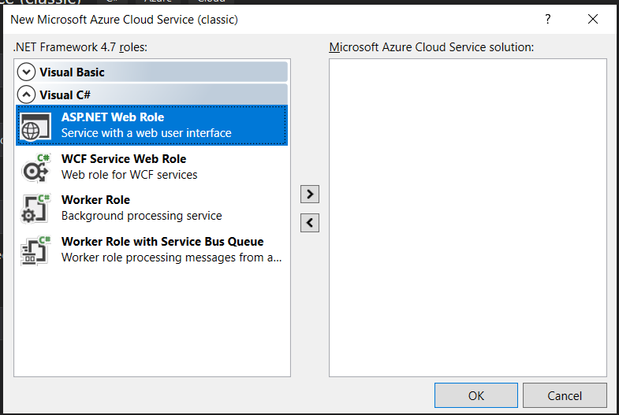

Рисунок 2 – Выбор конфигурации

Откроется окно "Создание веб-приложения ASP.NET WebRole"

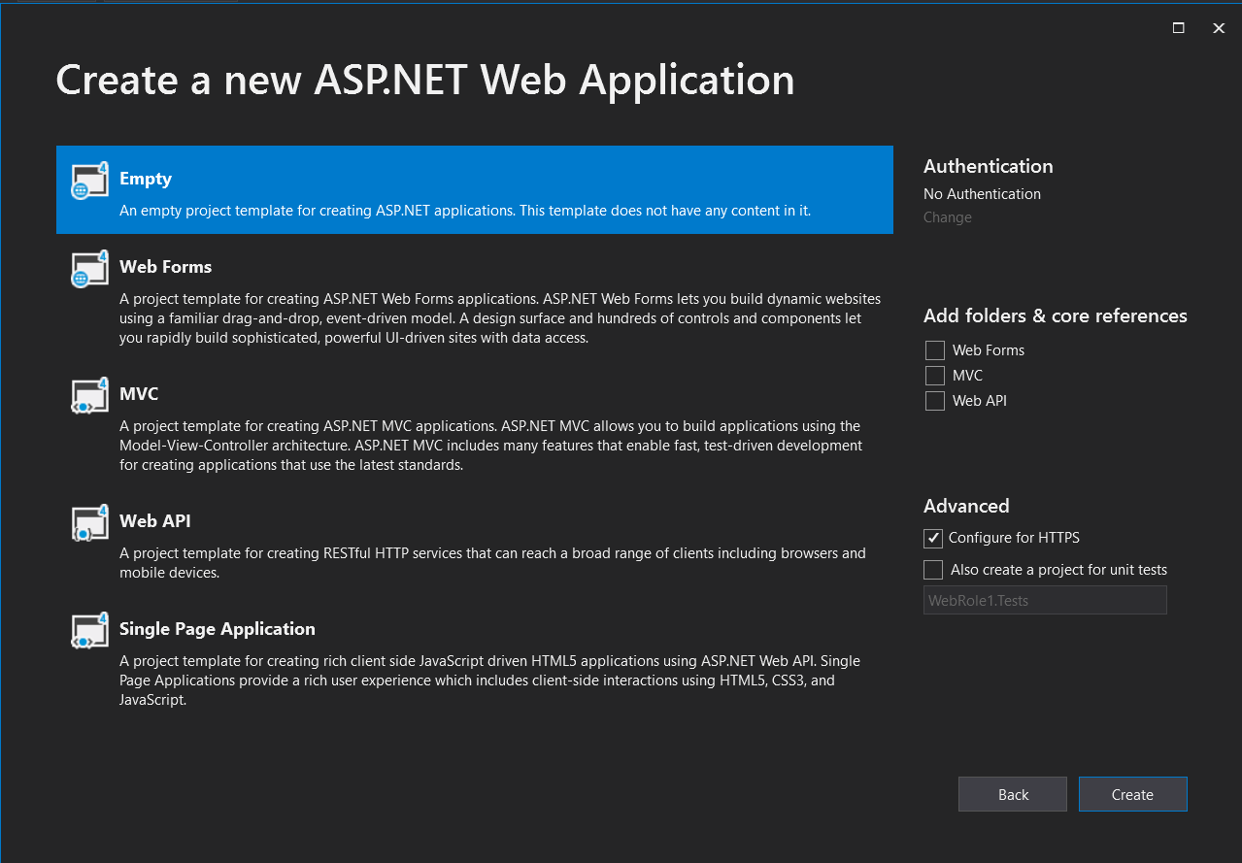

Рисунок 3 – Выбор типа приложения

В этом окне выбрать шаблон проекта **MVC**, должна стоять отметка MVC, в поле Проверка подлинности: "**Без проверки подлинности**". Затем кликнуть ОК. (рисунок 3)

Запуститься создание проекта WebRole1 (рисунок 4).

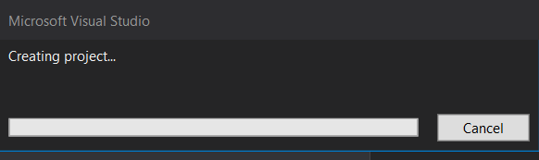

Рисунок 4 – Создание проекта

В результате будет создан сервис Azure.

В центральной области VS откроется страница, содержащая сведения о проекте WebRole1 (рисунок 5).

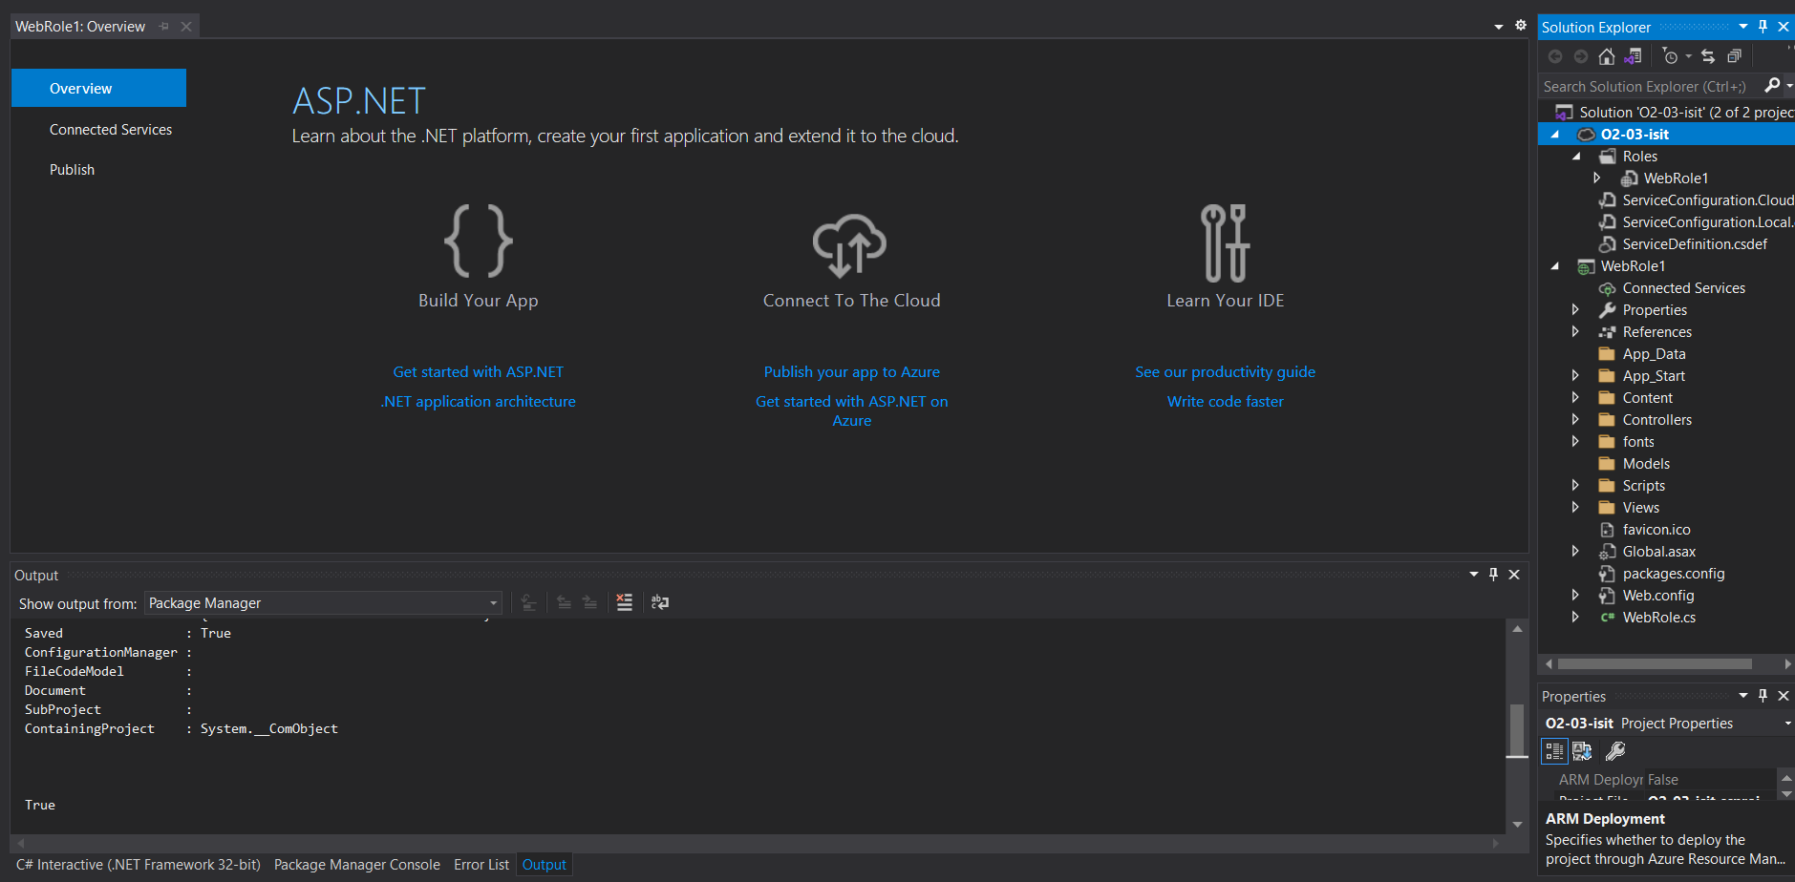

Рисунок 5 – Страница сведений проекта

В области Решения, будет показана структура решения для облачного сервиса, а также проекта WebRole1.

### Шаг 2. Локальный запуск сервиса в VS

1. Нажать F5 для трансляции, сборки и построения кода и локального запуска облачного сервиса.

В области вывода видим сообщения о ходе сборки проекта (рисунок 6).

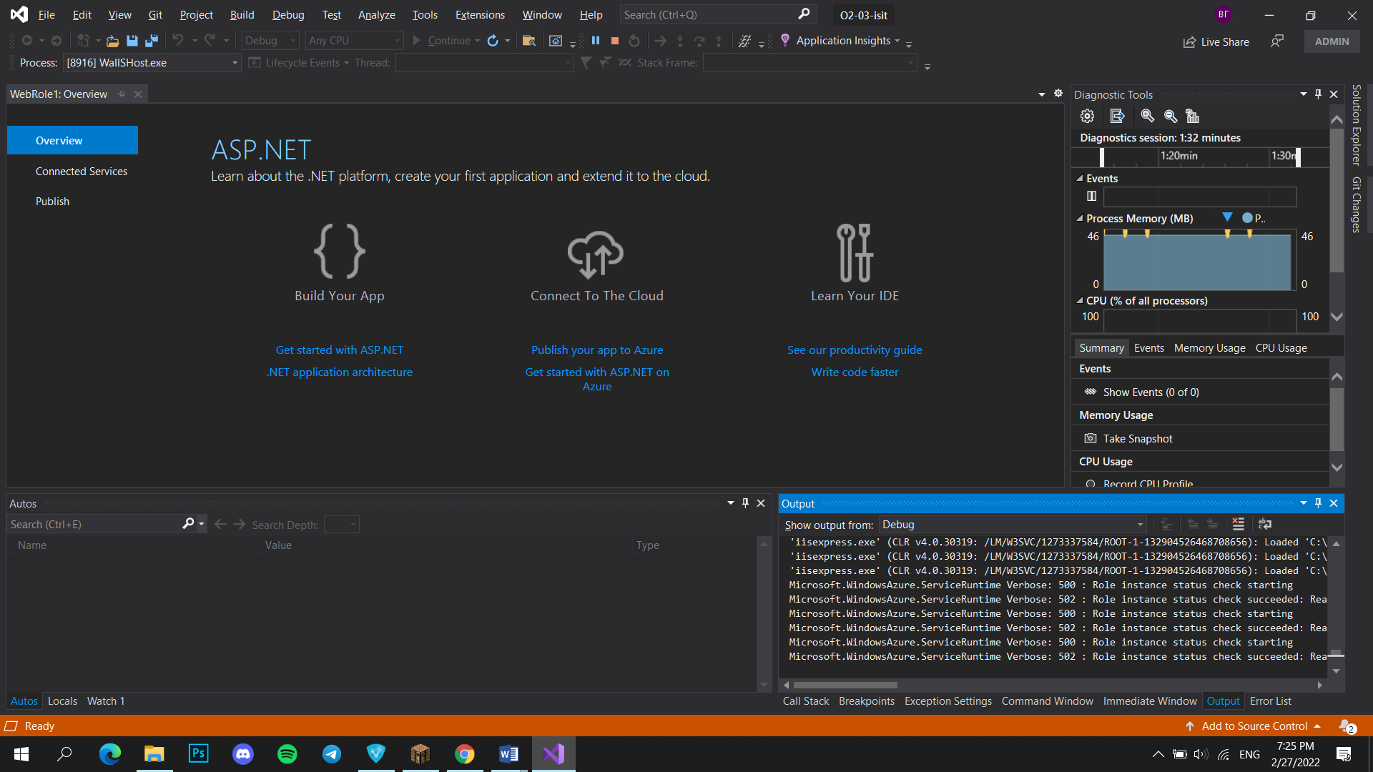

Рисунок 6 – Ход сборки проекта

Далее возможны два варианта развития событий.

а) Если эмулятор хранения не запуститься, то будет выведено сообщение.

При этом в поле вывода (Общие) будут выведены сообщения о причинах неуспешного запуска эмулятора хранения.

Причиной неуспешного запуска эмулятора хранения является нарушение требования запуска Visual Studio с правами администратора.

Для продолжения работы необходимо выполнить:

а. Закрыть Visual Studio.

б. Запустить Visual Studio **с правами администратора**.

в. В окне VS выбрать решение облачного сервиса Azure, созданное на шаге 1.

г. Перейти к выполнению шага 2.

б) Если эмулятор хранения запуститься успешно, то в VS откроется окно "Средства диагностики", в котором будут отображаться сведения о ресурсах используемых при запуске и работе облачного сервиса.

А в окне браузера откроется страница, созданного облачного сервиса Azure (рисунок 7).

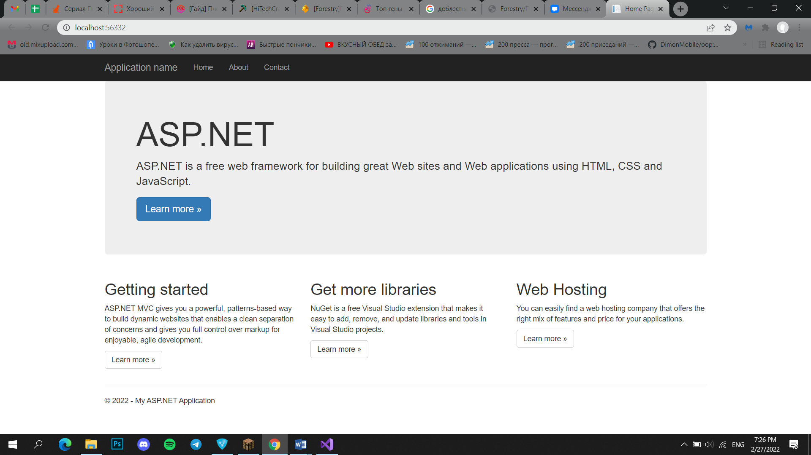

Рисунок 7 – Страница облачного сервиса

### Шаг 3. Просмотр состояния запущенного облачного сервиса Azure.

1. Просмотреть выходные данные запущенного сервиса. Для чего области вывода открыть закладку Вывод.

В выпадающем списке "" Показать выходные данные из" выбрать "Общие" для просмотра сообщений о работе сервиса (рисунок 8).

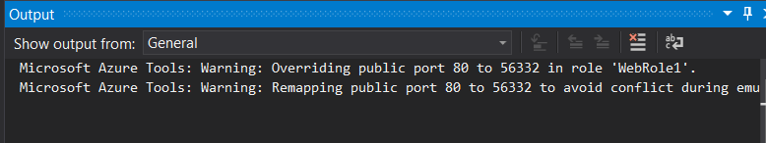

Рисунок 8 – Общие выходные данные

В выпадающем списке "Показать выходные данные из" выбрать "Отладка" для просмотра сообщений отладки (рисунок 9).

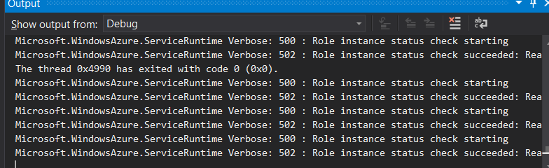

Рисунок 9 – Сведения отладки

В выпадающем списке "Показать выходные данные из" выбрать "Сборка" для просмотра сообщений в процессе сборки сервиса (рисунок 10).

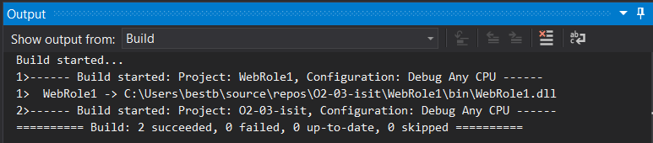

Рисунок 10 – Сведения о сборке

Если в просмотренных выходных данных отсутствуют сообщения об ошибках, то облачный сервис был успешно запущен локально.

### Шаг 4. Изучить средства отладки облачных сервисов и сервисов хранения Azure.

При запуске на выполнение облачного сервиса в среде Visual Studio, после нажатия F5 появляется окно "Starting the Windows Azure Debugging Environment" (Запуск среды отладки Microsoft Azure).

И начинается процесс загрузки локальной среды отладки, с помощью которой выполняется эмуляция окружения развертывания созданного сервиса Azure, а также эмуляция служб Microsoft Azure Storage. Это средство позволяет тестировать и отлаживать создаваемые сервисы Amazon локально.

После успешного запуска среды эмуляции Azure, открывается окно приложения в браузере, а в строке задач появляется значек Azure  (рисунок 11).

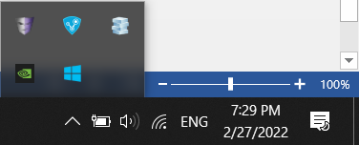

Рисунок 11 – Значок Azure

1. Кликните правой клавишей по значку отладочного окружения Azure откроется меню, с помощью которого можно просмотреть состояние сервиса, роль, выполняемую им и протрассировать его вывод (рисунок 12).

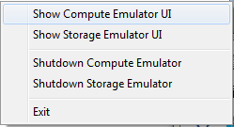

Рисунок 12 – Контекстное меню

2. Выберите в контекстном меню окружения отладки Azure пункт Show Compute Emulator. Откроется окно Эмулятора вычислений (рисунок 13).

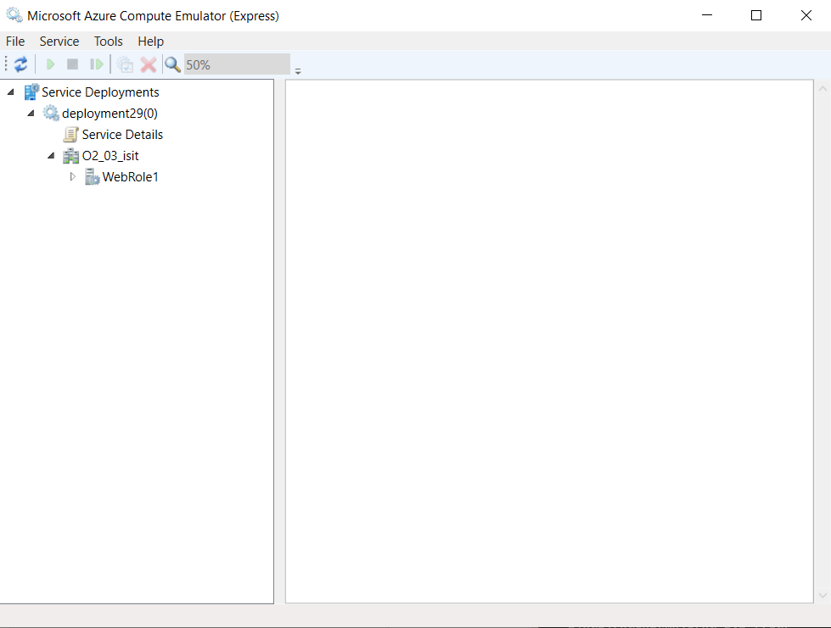

Рисунок 13 - Compute Emulator

Закройте окно Эмулятора вычислений.

3. Выберите в контекстном меню окружения отладки Azure пункт Show Storage Emulator. Откроется окно Эмулятора хранения (рисунок 14).

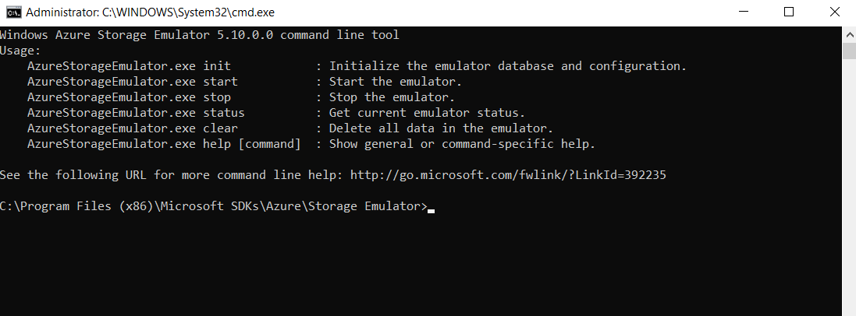

Рисунок 14 - Storage Emulator

4. Закройте окно Эмулятора хранения.

### Шаг 5. Анализ структуры исходного кода созданного сервиса.

1. В окне Visual Studio перейти в область Обозревателя решений (рисунок 15).

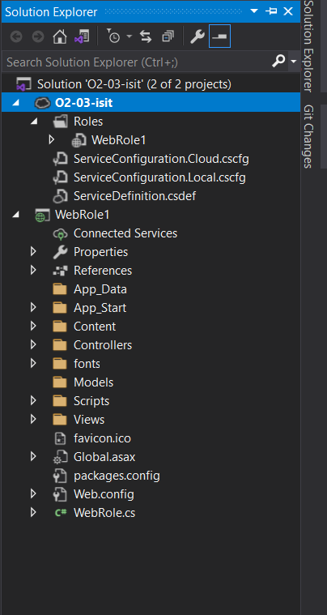

Рисунок 15 - Обозреватель решений

2. Убедиться, что решение содержит 2 проекта:

- проект облачного сервиса;

- проект веб-роли (WebRole1).

Проект веб-роли имеет структуру обычного проекта MVC ASP.NET) с одним исключением, имеется дополнительный файл WebRole.cs. Этот файл сейчас можно игнорировать (даже можно его удалить), так как он не содержит исполняемого кода, а только определение класса WebRole.

## **Задание 2. Развернуть облачный сервис на Microsoft Azure**

Процесс развертывания облачного сервиса включает в себя ряд шагов:

1) Создание сервиса Microsoft Azure c помощью IDE Visual Studio.

2) Загрузка профиля доступа к Azure, позволяющего публиковать сервисы в облаке Azure.

3) Компиляция, сборка и создание файлов для развертывания сервиса. В результате создаются файлы:

- пакет облачного сервиса (файл с расширением .cspkg);

- конфигурационный файл облачного сервиса (файл с расширением .cscfg)

4) Загрузка файлов на MS Azure.

5) Предоставление облаком виртуальной машины для развертывания сервиса (выполняется на основе конфигурационного файла).

6) Пакет облачного сервиса развертывается на виртуальной машине.

7) Для управления пользовательскими запросами к сервису выполняется запуск ролей сервиса.

Так как первых три шага были выполнены в рамках задания 1, то выполняем развертывание сервиса начиная с шага 3).

### Шаг 1. Загрузка файлов облачного сервиса

1. Находясь в области обозревателя решений отметить Solution для проекта облачного сервиса, созданного в Задании 1.

Из контекстного меню проекта выбрать пункт Опубликовать (Publish) (рисунок 16).

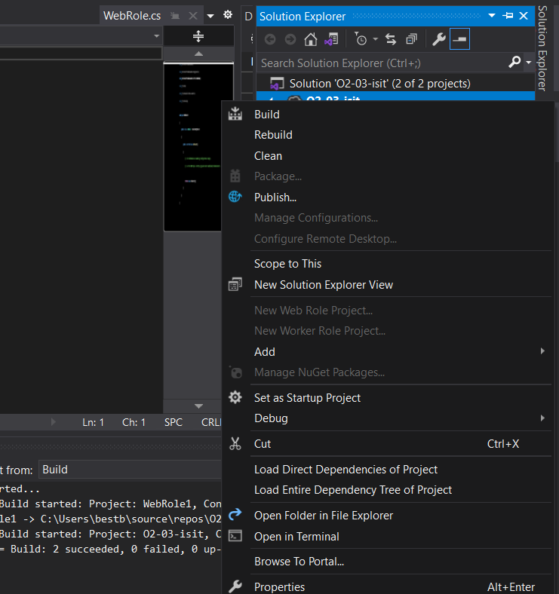

Рисунок 16 – Опубликовать проект

Если соединение с Azure установлено, то Откроется окно "Публикация приложения Azure".

2. В этом окне мастера публикации требуется указать имя облачной службы, которая она получит в результате развертывания (рисунок 17).

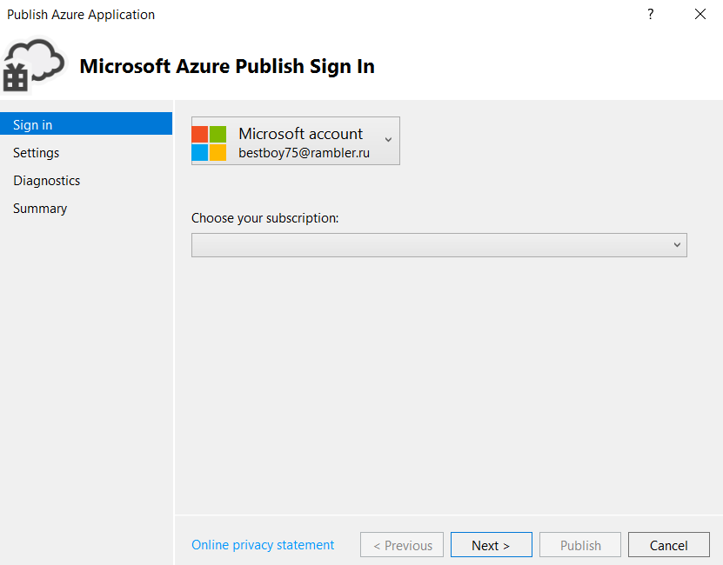

Рисунок 17 - Публикация приложения Azure

В выпадающем списке "Выберите свою подписку", надо выбрать Бесплатная пробная версия. Нажать Далее.

### Шаг 2. Настройка параметров развертывания сервиса в облаке Azure

Откроется окно "Создание облачной службы и учетной записи хранилища" (рисунок 18).

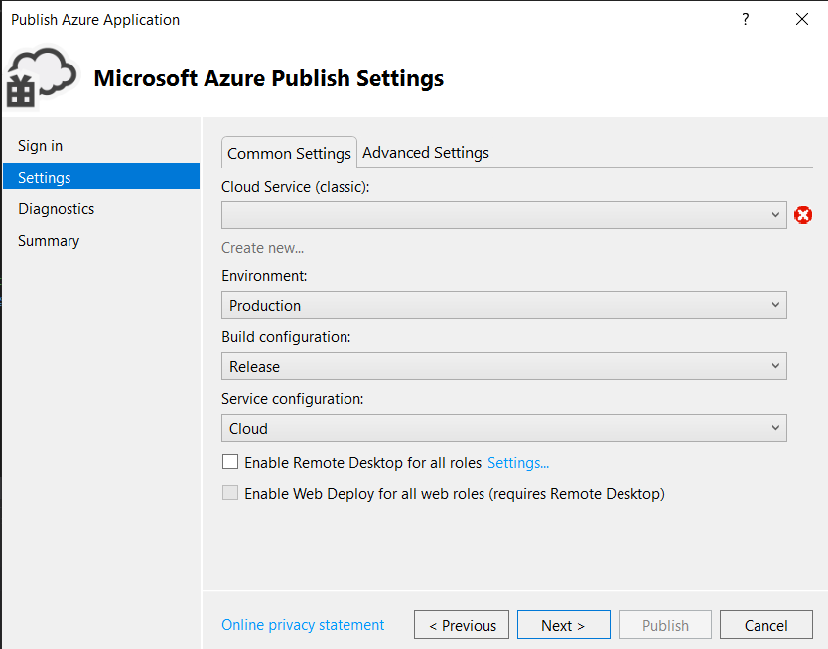

Рисунок 18 - Создание облачной службы и учетной записи хранилища

1. В этом окне необходимо ввести имя (**XX-YY-SSSSSMACS-1**), регион (Северная или Западная Европа) и тип репликации (Локально избыточное хранилище) и нажать Создать.

После успешного создания облачной службы и учетной записи хранилища, откроется окно параметров облачного сервиса.

2. Проверить параметры разворачиваемой службы. Если необходимо, то измените их.

Перед тем, как кликнуть "Опубликовать" окне "Параметры публикацииMicrosoft Azure", имеется возможность отметить бокс "Включить удаленный рабочий стол для всех ролей" ("Enable remote Desktop for all robs"), для того, чтобы можно было удаленно подключиться к сервису по RDP.

Отметьте бокс "Включить удаленный рабочий стол для всех ролей". Откроется окно ввода имени аккаунта а пароля для удаленного подключения к рабочему столу виртуальной машины на которой будет развернут созданный сервис.

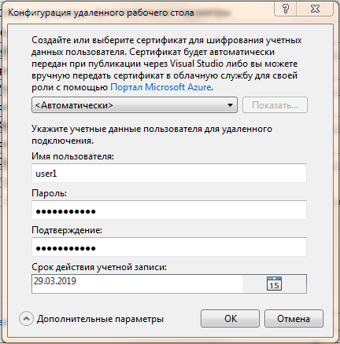

Рисунок 19 - Дополнительные параметры

Кликните кнопку Дополнительные параметры. Откроется поле для указания сертификата.

Укажите параметры для подключения к рабочему столу ВМ сервиса (имя пользователя и пароль).

Нажмите ОК. Окно Конфигурация рабочего стола закроется.

3. На этом этапе можно публиковать службу, нажав "Опубликовать", но можно еще задать настройки для диагностирования правильности работы службы. Для этого необходимо нажать Далее. Откроется страница Диагностика в окне "Параметры публикации Microsoft Azure" (рисунок 20).

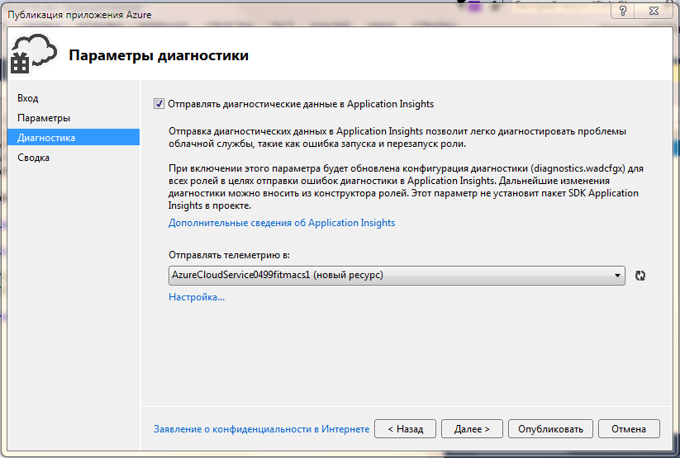

Рисунок 20 - Параметры публикации Microsoft Azure

4. В странице Диагностика снимите отметку "Отправлять диагностические данные в Application Insights", затем Далее. Откроется страница Сводка (рисунок 21).

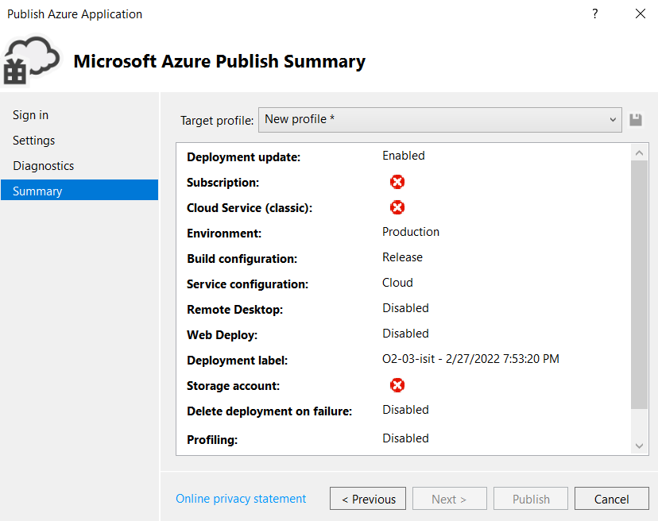

Рисунок 21 - Страница сводки